Занятие в подготовительной группе «Счастливый случай»
Воспитатель высшей категории Кильдеевой О.В.
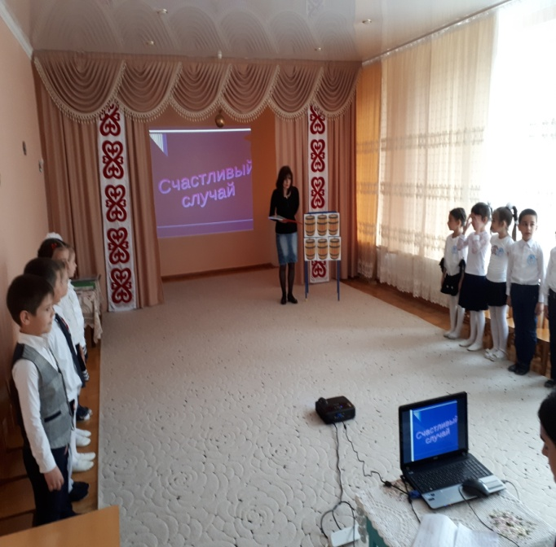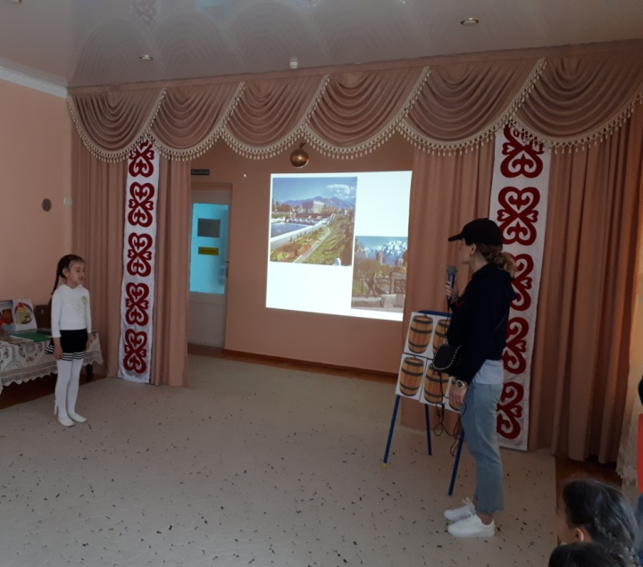

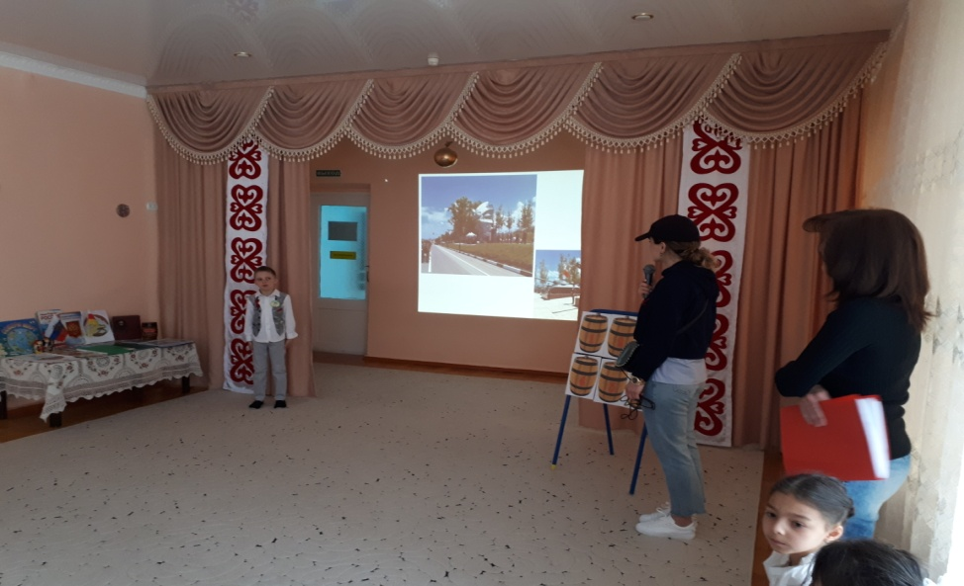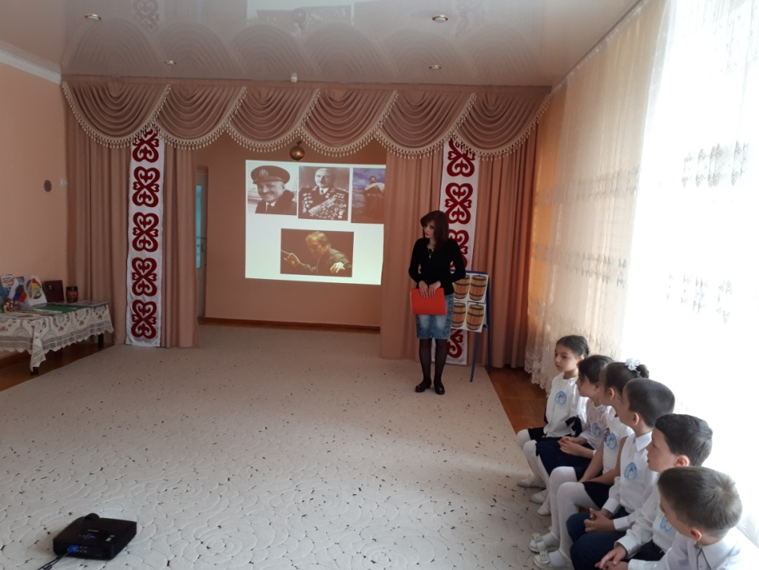
Дети рассказывают "корреспонденту" из Москвы о достопримечательностях и знаменитых людях Осетии
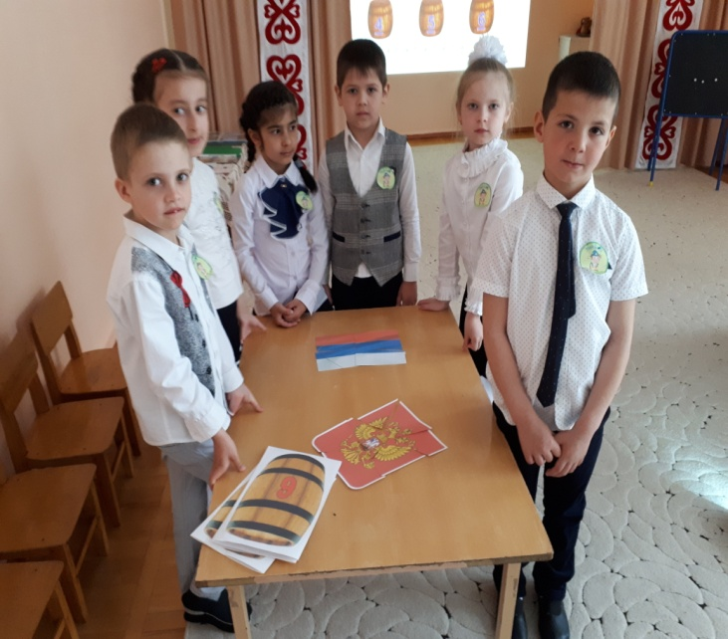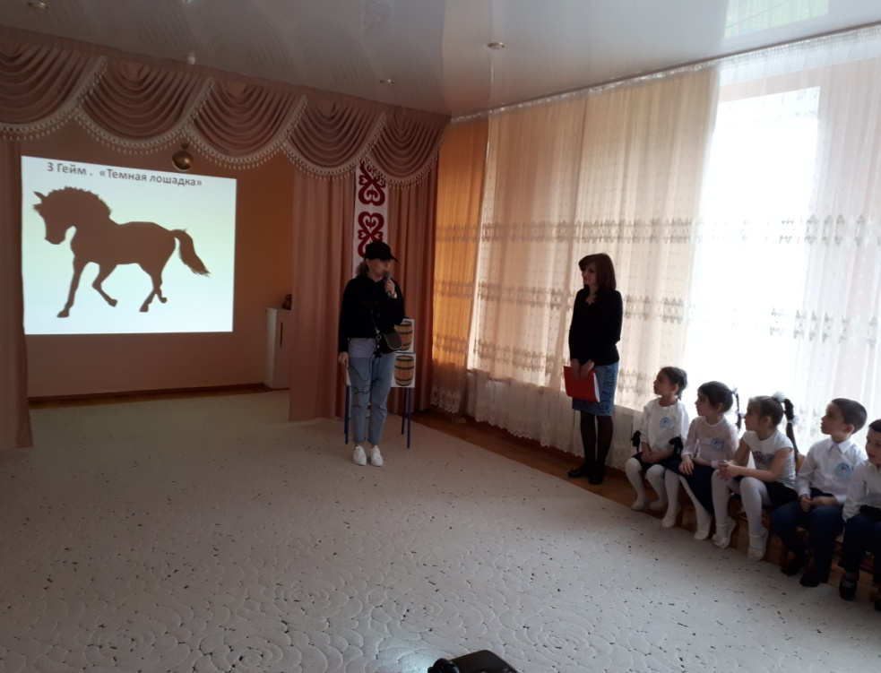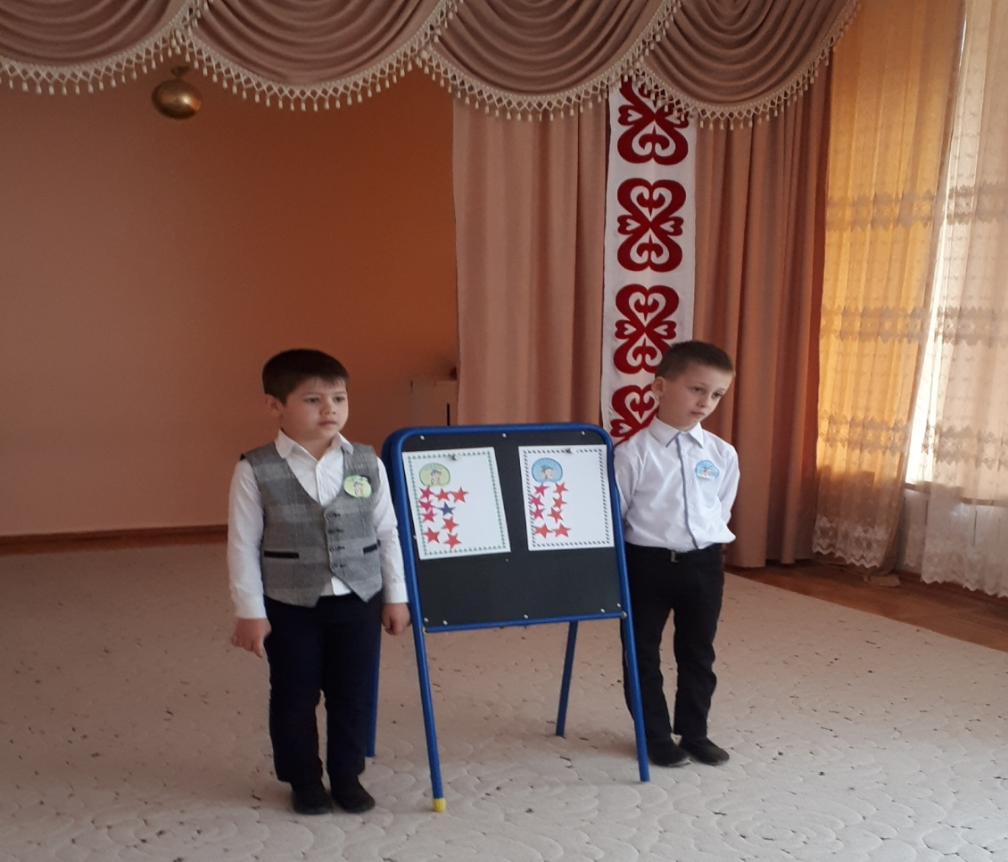
Конкурс «Заморочки из бочки» Итоги игры.
Конкурс «Темная лошадка»

